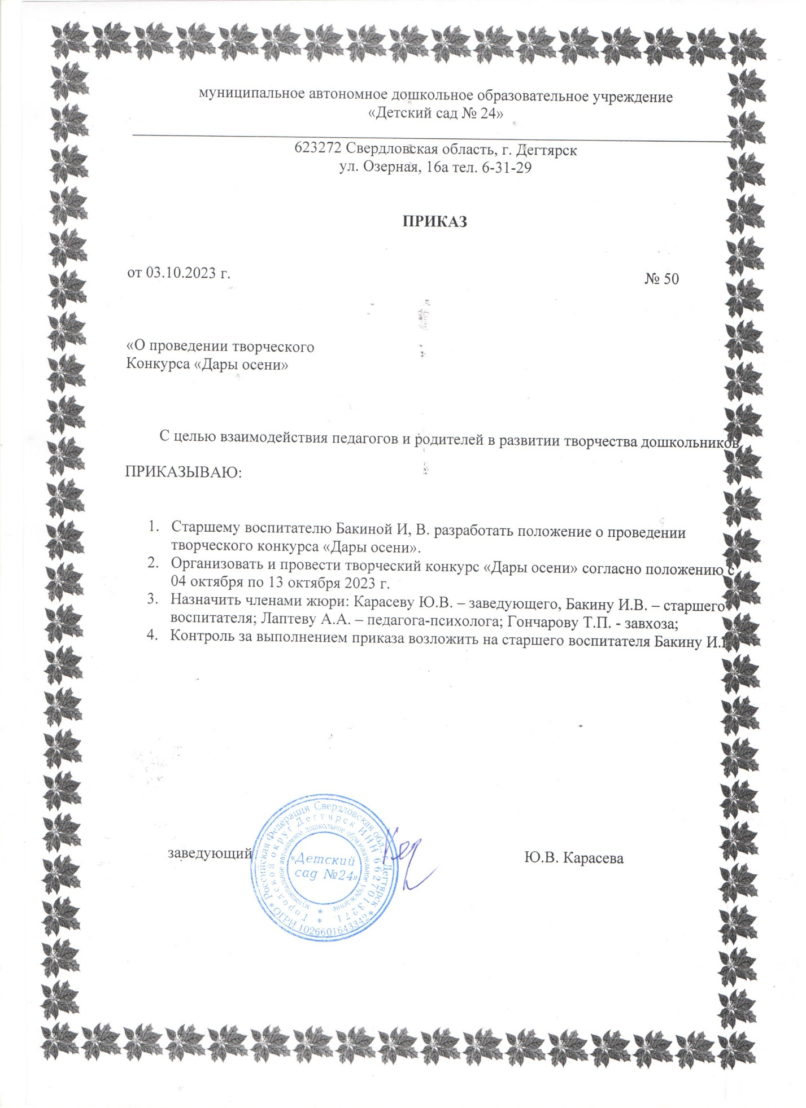

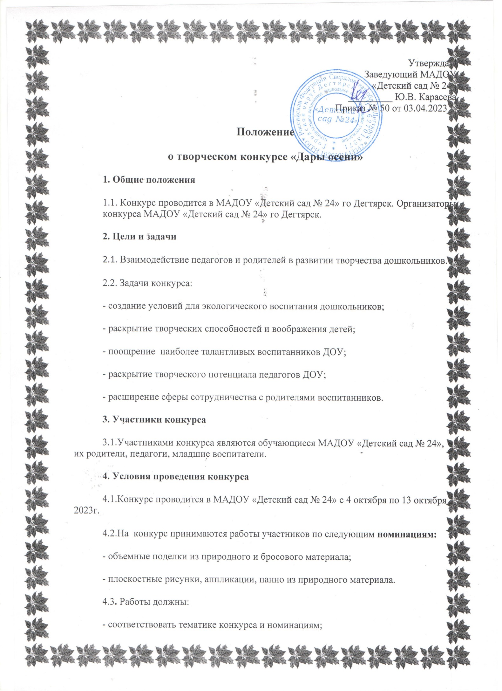

- иметь обязательные данные на каждую работу: название работы,  фамилия имя автора, группа.

4.4. Поделки принимаются:

-        из любого природного материала (шишки, овощи, фрукты, листья и т.д.)

-        осенние икебаны.

-        изобразительное творчество (осенние пейзажи)

-        **дары осени** (плоды необычных форм и размеров, выросшие на грядке или в природных условиях)

**5.** **Критерии к оценке конкурсных работ**

5.1.При оценке работ учитывается:

  -  соответствие теме конкурса;

- оригинальность образного решения и техники выполнения;

- соблюдение правил техники безопасности;

- качество и мастерство выполнения работы;

-   оригинальность замысла и художественная выразительность;

- яркость, творческая индивидуальность;

-  завершенность работы.

**6. Организация  и проведение конкурса**

6.1.Члены жюри:

Карасева Ю.В. - заведующий

Бакина И.В. – старший воспитатель;

Лаптева А.А. – педагог-психолог;

Гончарова Т.П. - завхоз;

6.2. Жюри оценивает работы, выявляет победителей призеров.

**7. Подведение итогов**

7.1.Итоги конкурса подводятся  13-16 октября 2023 г.

7.2.Награждение проводится за 1,2,3 места и приз зрительских симпатий грамотами и дипломами участников.

**Приложение**

**к положению о творческом конкурсе «Дары осени»**

**Критерии к оценке конкурсных работ**

**Ф.И.О. члена жюри ___________________________________________________________**

|  |  |  |
| --- | --- | --- |
| № п/п | Критерии к оценке конкурсных работ | баллы |
| 1 | соответствие теме конкурса |  |
| 2 | оригинальность образного решения и техники выполнения |  |
| 3 | качество и мастерство выполнения работы |  |
| 4 | соблюдение правил техники безопасности |  |
| 5 | оригинальность замысла и художественная выразительность |  |
| 6 | яркость, творческая индивидуальность |  |
| 7 | завершенность работы |  |
|  | Итого: |  |

**Оценивание:**

2 балла – критерий ярко выражен

1 балл- критерий прослеживается частично

0 баллов – отсутствует

Дата _____________ подпись ___________(________________________)